Авторы — в помощь учителю. «Человек и мир», 1 класс

Методические рекомендации к урокам

УРОК 8. Осень и здоровье человека. Целевая прогулка «Поздняя осень»

**ЗАДАЧИ:** закрепить знания об осенних изменениях в неживой и живой природе осенью; дать представление о влиянии осенних изменений на здоровье человека, о пользе игр и прогулок на свежем воздухе, о закаливающих процедурах; учить одеваться в соответствии с погодой; создавать условия для воспитания чувства коллективизма при работе в группах; содействовать развитию наблюдательности, мышления учащихся.

**ОБОРУДОВАНИЕ:**учебное пособие «Человек и мир» (с. 26–27), куклы, влажные салфетки, цветные карандаши, бумага, компьютер на рабочем месте учителя, экран.

Ход урока

І. ЦЕЛЕВАЯ ПРОГУЛКА.

На перемене перед уроком учитель выводит учащихся на школьный двор, где несколько уроков назад проходила целевая прогулка «Золотая осень». Прогулка «Поздняя осень» занимает первых 12–15 минут урока.

**Учитель.** Какой месяц осени сейчас на календаре?

Вспомните нашу прогулку золотой осенью. Изменилась ли природа в ноябре с наступлением поздней осени?

Как изменилась высота Солнца над землей? *(Солнце поднимается не так высоко, как в октябре.)*

Как оно светит и греет? *(Солнечных дней бывает мало. Темнеет все раньше. Земля получает меньше тепла.)*

Закрыто ли небо облаками? *(Да, небо закрыто облаками.)*

Как изменился воздух? Он стал холоднее или теплее? *(Воздух стал холоднее.)*

Обратили ли вы внимание, что воздух поздней осенью свежий и прозрачный? Как похолодание повлияло на воду и почву? *(Вода и почва охлаждаются.)*

Как выглядят деревья и кустарники поздней осенью? Что изменилось? *(Деревья и кустарники сбросили листву и машут мокрыми голыми ветками на ветру.)*

Какие изменения в жизни птиц вы заметили поздней осенью? *(Перелетные птицы уже улетели от нас в теплые края. Птицы, которые остались, чаще прилетают к жилью человека, потому что здесь проще отыскать корм.)*

Как поздней осенью изменяется одежда и обувь? Как это связано с погодой?

*Делается вывод: поздней осенью сильно похолодало, растения и животные подготовились к встрече зимы. Людям нужно быть внимательными к своему здоровью, тепло одеваться, чтобы не заболеть простудными заболеваниями.*

*Урок продолжается в классе.*

ІІ. СООБЩЕНИЕ ТЕМЫ УРОКА.

Сконцентрировать внимание учащихся поможет задание «Соберите слова». Учитель представляет в «рассыпанном» виде слова **здоровье**, **осень** (буквы **д, р, в, о, ь, е, з, о, о, н, с, е, ь** записаны на классной доске).

**Учитель.**Ребята, осенний ветер рассыпал слова. Помогите их составить из букв. Как вы думаете, эти слова как-то связаны? Как?

Если учащиеся затрудняются ответить, учитель сообщает: «Сегодня на уроке и попробуем это выяснить. Мы узнаем, как осенние изменения в природе влияют на здоровье человека». Учитель объявляет тему урока — «Осень и здоровье человека».

ІІІ. ЭТАП ИЗУЧЕНИЯ НОВОГО МАТЕРИАЛА.

Работа с учебным пособием

**Учитель.** Откройте по закладке учебное пособие на с. 26. Рассмотрите четыре рисунка. Чем они похожи? *(Изображен один и тот же двор и дети.)*

Чем отличаются рисунки? *(Рисунки показывают двор и детей в разное время года.)* Какое время года изображено на каждом рисунке? *(На первом рисунке изображено лето (август)*, *на остальных изображена осень (сентябрь, октябрь, ноябрь).)*

По каким признакам вы узнали лето? *(Зеленая листва на деревьях, зеленая трава, летняя одежда детей.)*

По каким признакам узнали осень? *(Изменяется окраска листьев на деревьях, листва опадает с веток, меняется одежда детей.)*

Работа в парах

**Учитель.** Чем полезны прогулки на свежем воздухе осенью?

Заслушиваются ответы некоторых пар. Учащиеся говорят, что осенью приятно любоваться разноцветными красками в природе, вдыхать приятные ароматы, слушать шорох падающих листьев, их шелест под ногами. Во время прогулок можно увидеть много интересного в природе. Чистый и прозрачный воздух осенью укрепляет организм человека, делает его устойчивым к болезням. Свежий воздух не выносят микробы, которые вызывают болезни. Поэтому пешие прогулки на свежем воздухе полезны для здоровья человека.

***Примечание:***учитель может дополнить детские ответы информацией. Регулярные прогулки и игры на свежем воздухе помогают поддерживать тело человека в хорошей форме. Не зря в народе говорят: «Пешком ходить — дольше жить», «Двигайся больше — проживешь дольше». От недостатка движения у людей страдают все внутренние органы, прежде всего сердце, органы дыхания, мышцы, кости. Особенно полезно движение для молодого растущего организма. Дети должны ежедневно гулять на свежем воздухе не менее полутора часов.

Работа в группах

**Учитель.** Сравните одежду детей на рисунках (с. 26 учебного пособия) в начале (правый верхний рисунок), середине (левый нижний рисунок) и в конце осени (правый нижний рисунок).

Как изменяется в осеннюю пору одежда и обувь людей для прогулок?

В процессе последующего обсуждения учащиеся приходят к выводу: в осеннюю пору одежда и обувь людей становится теплее. Это связано с изменениями в неживой природе: Солнце поднимается невысоко в небе над землей, земля получает меньше тепла, воздух становится холоднее. Отмечается также, что осенью часто идут дожди, возможен мокрый снег, становится сыро. И очень важно в это время не ходить в мокрой одежде и обуви, чтобы не простудиться.

***ДМ:***учащимся предлагается ответить на вопросы в учебном пособии в рубрике «Понаблюдайте»: Какая сегодня погода? Солнечная? Пасмурная? Теплая? Холодная? Дождливая? Ветреная?Дети хлопают в ладоши при ответе «Да».

Потом можно предложить с помощью пантомимы изобразить особенности погоды сегодняшнего дня. Например, сощурить глаза, если светит Солнце; движениями тела, рук показать, что дует ветер и холодно; открытие зонтика   
при дождливой погоде.

Работа в парах

**Учитель.** Согласны ли вы с мнением, что осенняя погода влияет на здоровье людей? Поясните свой ответ.

Какую одежду и обувь вы выбрали сегодня? Почему?

Заслушиваются ответы некоторых пар. Возможно, кто-то из детей одет не совсем по сезону. Необходимо проанализировать данную ситуацию и посоветовать одеваться по погоде.

Задание «На прогулку»

Учитель предлагает учащимся рассмотреть рисунки и выбрать одежду и обувь для прогулки в парке (лесу) поздней осенью.

***Примечание:***можно выполнить задание 3 на с. 17 в рабочей тетради.

Работа по рисункам учебного пособия (с. 27)

**Учитель.** Чтобы не заболеть, важно закалять свой организм. Закаленные люди меньше болеют простудными заболеваниями. Закалять организм надо постепенно.

Расскажите по рисункам, как дети закаливали свой организм летом. *(Спали с открытой форточкой, босиком ходили по траве, обливались водой, плавали, принимали воздушные ванны.)*

Что делают дети для закаливания осенью? *(Утренняя зарядка при открытой форточке, обтирание, обливание водой, проветривание комнаты.)*

Что делаете вы для закаливания своего организма осенью?

Обобщить ответы поможет текст на с. 27 учебного пособия, который учитель зачитывает вслух.

Демонстрация порядка действий при обтирании тела

Учитель рассказывает учащимся, как правильно проводить обтирание тела и показывает очередность движений на кукле с помощью влажной салфетки.

**Учитель.** Каждое утро после зарядки, намочив полотенце, обтирайте свое тело. Начинайте с кончиков ступней, двигайтесь вверх до бедер. Затем хорошенько растирайте руки от кистей до плеч. Потом обтирайте спину, грудь, живот. Если вы это сделаете правильно, то почувствуете, как по телу разливается тепло, а кожа становится розовой и упругой.

Учитель предлагает некоторым учащимся продемонстрировать на куклах, как они запомнили порядок действий при обтирании.

ІV. ЗАКРЕПЛЕНИЕ ИЗУЧЕННОГО МАТЕРИАЛА.

Задание «Найди лишнее»

Учащиеся рассматривают четыре рисунка (три — с изображением осени,   
один — с изображением лета), находят лишний рисунок и обводят его красным карандашом.

Задание «Выбери ответ»

Учитель демонстрирует на экране тестовые задания, читает их вслух   
по порядку, а учащиеся выбирают букву правильного варианта ответа (1А, 2Б, 3Б).

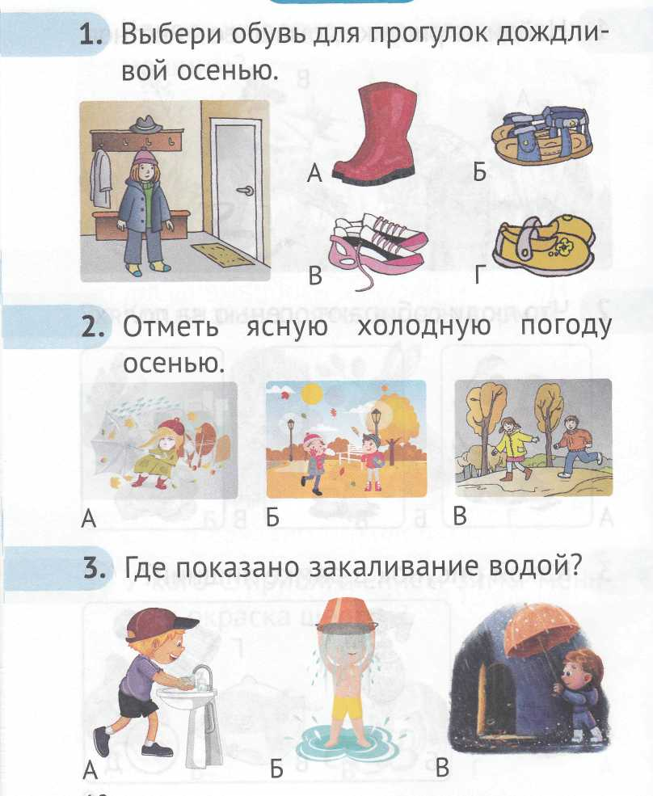

Игра «Да – нет»

Учащиеся отвечают на вопросы, которые диктует учитель, с помощью цветных кругов («да» — зеленый круг, «нет» — красный). Потом учитель открывает запись на классной доске, по которой ученики проверяют правильность своих ответов.

**Учитель.** Правда ли, что для укрепления здоровья и закаливания организма осенью надо:

1) ежедневно делать зарядку?

2) каждый день обтираться влажным полотенцем или принимать душ?

3) принимая душ, чередовать теплую и прохладную воду?

4) обливать ноги холодной водой перед сном?

5) спать в хорошо проветренной комнате?

6) в ветреную и дождливую погоду не открывать форточку?

7) чаще проветривать комнату?

8) заниматься физическим трудом и подвижными играми на свежем воздухе?

9) чаще ходить в промокшей обуви по улице?

10) одеваться с учетом погоды?

V. ИТОГ УРОКА. РЕФЛЕКСИЯ.

**Учитель.** Как осенняя погода влияет на здоровье людей?

Что означает выражение «одеваться по погоде»?

Какие закаливающие процедуры вы можете выполнить сегодня или завтра?

Что нового вы узнали на уроке?

Стали ли новые знания для вас полезными (ценными)? Почему?

УРОК 9. Осенние овощи и фрукты — источник здоровья человека

**ЗАДАЧИ:** дать представления о плодах и семенах растений, расширить знания учащихся об овощах и фруктах, их значении для здоровья человека; познакомить с правилами гигиены при употреблении овощей и фруктов; способствовать формированию навыков здорового питания; создавать условия для развития наглядно-образного и логического мышления учащихся.

**ОБОРУДОВАНИЕ:**учебное пособие «Человек и мир» (с. 28–29), книга для чтения, карточки со словами для плана работы, два мешочка, овощи и фрукты (яблоко, груша, слива, томат, огурец, перец, морковь, свекла) или карточки с их изображениями, нож, полотенце, рабочая тетрадь, карандаши.

Ход урока

І. ОРГАНИЗАЦИОННО-МОТИВАЦИОННЫЙ ЭТАП. СООБЩЕНИЕ ТЕМЫ УРОКА. ЦЕЛЕПОЛАГАНИЕ.

**Учитель.** Чтобы открыть тайны мира, в котором мы живем, нужна наблюдательность. Это очень важная черта. Сколько открытий было сделано учеными, от взгляда которых не ускользнул ни один факт, ни одна деталь! Постарайтесь и вы сегодня на уроке быть наблюдательными. Много интересного ждет нас. Вы готовы встретиться с тайнами?

Игра «Волшебные мешочки»

Учитель сообщает, что принес на урок два «Волшебных мешочка»: один —   
для мальчиков, другой — для девочек. Он приглашает к доске некоторых учащихся, просит по очереди закрыть глаза, ощупать мешочки и определить, что в них находится.

В одном мешочке находятся овощи. Например, томат, огурец, перец, морковь, свекла. В другом мешочке спрятаны фрукты — яблоко, груша, слива. Заслушав ответы, учитель предлагает достать на стол содержимое из мешочков и проверить правильность догадок.

***Примечание:***вместо «Волшебных мешочков» можно показать учащимся иллюстрации овощей и фруктов, разместить их на классной доске.

**Учитель.** Как можно одним словом назвать то, что находилось в мешочке   
для мальчиков? *(Овощи.)*

Как можно назвать то, что находилось в мешочке для девочек? *(Фрукты.)*

Вы догадались, о чем пойдет речь сегодня на уроке. Тема — «Осенние овощи и фрукты — источник здоровья человека».

Мы будем работать по плану.

На доске закрепляются карточки со словами:

Наблюдаем

Исследуем

Делаем выводы

Узнаем

Закрепляем

ІІ. ЭТАП ИЗУЧЕНИЯ НОВОГО МАТЕРИАЛА.

Постановка проблемного вопроса. Поиск ответа на него

**Учитель.** Как вы думаете, можно ли то, что лежало в мешочках, назвать одним словом — *плоды*?

Кто согласен, покажите пальчиками знак «+». Кто не согласен, покажите   
знак «–». Кто прав? Узнаем, когда проведем наблюдение и исследование.

Учитель просит открыть учебное пособие на с. 28, рассмотреть рисунок в верхнем левом углу и ответить на вопросы.

**Учитель.** Плоды каких растений изображены на этом рисунке? *(Тыквы, подсолнечника, гороха.)*

Что общего у плодов растений?

***Примечание:***если учащиеся затрудняются ответить на вопрос, учитель разрезает лежащие у него на столе плоды (например, грушу, сливу, яблоко, персик, огурец, томат, перец) и предлагает рассмотреть их.

Делается вывод: внутри плодов находятся семена. Из семян вырастают новые растения. Важно также обратить внимание детей еще на один общий признак плодов — они образуются на месте цветков.

**Учитель.** Рассмотрите рисунок на с. 28 под знаком «Понаблюдайте». Что на нем изображено? *(Кочан капусты и луковица репчатого лука.)*

Это плоды? Почему? *(Внутри них нет семян, поэтому кочан капусты и луковицу лука назвать плодами нельзя.)*

Затем учитель обращает внимание на морковь и свеклу, лежащие у него   
на столе, разрезает их и спрашивает:

**Учитель.** Есть ли внутри них семена? *(Нет.)* Можно ли их назвать плодами? *(Морковь и свекла не являются плодами.)*

Как же мы теперь ответим на поставленный в начале урока вопрос? Кто же из вас был прав? Можно ли то, что лежало в мешочках, назвать одним словом — ***плоды***? *(Нет, потому что морковь и свекла — это не плоды.)*

Работа в парах

Учащиеся рассматривают центральный рисунок в учебном пособии на с. 28–29, отвечают на вопросы учителя. Пары, готовые отвечать, берутся за руки и поднимают их вверх.

**Учитель.** У каких растений к осени созревают съедобные плоды? Назовите. *(Груши, яблони, сливы, томаты, огурцы, кабачки.)*

Какие еще растения выращивают для использования в пищу? *(Морковь, свеклу, картофель, капусту, репчатый лук и чеснок.)*

Почему вы не отнесли их к плодам? *(Потому что они образуются не на месте цветков и внутри них нет семян.)*

***Примечание:***для закрепления можно выполнить задание 1 в рабочей тетради   
на с. 18 — обвести букву над рисунком плодов. *(В.)*

Работа в группах

**Учитель.** Рассмотрите еще раз центральный рисунок на с. 28–29. Разделите растения на овощи и фрукты.

При проверке одна из групп перечисляет овощи (капуста, огурец, томат, кабачок, свекла, морковь, картофель, лук, чеснок), другие группы оценивают ответы с помощью знаков «+» или «–». Затем еще одна из групп называет изображенные на рисунке фрукты (груши, яблоки, сливы).

**Учитель.** А как вы отличаете овощи от фруктов?

***Примечание:***исходя из своего жизненного опыта, дети обычно говорят, что фрукты выращивают на деревьях в саду, а овощи — в огороде на грядках. Опираясь на полученные знания, учитель обращает внимание учащихся на то, что у всех фруктов человек в пищу употребляет плоды. У овощей люди в пищу используют и плоды (томат, огурец, кабачок, тыква), и другие части растений (у гороха — семена, у моркови и свеклы — утолщенный корень, у капусты — листья). Таким образом, уточняются понятия «овощи» и «фрукты».

**Учитель.** Фруктами мы называем только сочные, съедобные плоды деревьев и кустарников, которые выращиваем в саду.

Овощами мы называем выращиваемые на грядках растения, у которых используем в пищу разные съедобные части. Это могут быть плоды, листья, сочные стебли, корни, семена.

ДМ: «Овощная физкультминутка»

**Учитель.** Представьте, что вы овощи. Покажите, как овощи вырастают.

Дети садятся на корточки и постепенно выпрямляются, разводя руки   
в стороны.

**Учитель.** А сейчас я буду называть овощи. Если они растут под землей, вы садитесь на корточки, а если над землей — то встаете. Томат, морковь, капуста, огурец, свекла, редис, перец, чеснок, тыква.

Теперь с помощью движений покажите, как мы собираем урожай овощей: картофель (выкапываем), чеснок и лук (выдергиваем), горох (срываем), морковь и свеклу (выдергиваем), помидоры и огурцы (срываем), капусту (срезаем), перец (срываем), редис (выдергиваем), кабачок и тыкву (срезаем).

Минутка любознательных «Знаете ли вы...»

Учитель рассказывает интересные сведения об овощах.

**Учитель.** Почему репчатый лук так назвали? Потому что его луковица по форме напоминает репу.

Чеснок — родственник лука. У него тоже образуется луковица, правда, она   
по своему виду отличается: делится на дольки.

Почему капусту так назвали? Свое имя капуста получила от латинского слова «капут», что значит «голова». Кочан капусты и впрямь похож на голову.

У какого овоща два имени? Это томат, или помидор.

У какого овоща люди едят плоды незрелыми? Это огурец. Плоды едят, пока они молодые и незрелые — зеленые, сочные, вкусные. А созревший огурец желтый, водянистый и невкусный, с крупными семенами.

В древние времена морковь была желтой, белой, красной, фиолетовой, но только не оранжевой. Оранжевая морковь была выведена в Нидерландах только в 16 веке в честь королевской семьи.

Красно**-**фиолетовая свекла, которую выращивают на огородах, — это столовая свекла. Она нужна для борща, свекольника, винегрета. А для производства сахара, который мы покупаем в магазинах, выращивают сахарную свеклу.

Беседа о значении овощей и фруктов

Зачем люди выращивают овощи и фрукты? *(Для употребления в пищу.)*

Что можно приготовить из овощей в качестве первого блюда? *(Супы: борщ, щи, рассольник.)*

А что можно из овощей приготовить в качестве второго блюда? *(Голубцы, солянку, фаршированный перец, овощную икру и овощные котлеты, морковную запеканку, кабачковые оладьи и др.)*

Какие вкусные соки люди делают из овощей? *(Томатный, морковный, тыквенный.)*

Что можно приготовить из фруктов? *(Соки, компоты, кисели, варенье, повидло, салаты, начинку для вареников и пирожков.)*

Какие фрукты в наших садах не выращивают, а привозят с юга из жарких стран? *(Апельсин, мандарин, ананас, грейпфрут, банан, лимон, хурма, гранат, абрикос, персик, нектарин.)*

Чем полезны овощи и фрукты? *(Овощи и фрукты богаты витаминами и другими полезными для здоровья веществами. Поэтому необходимо каждый день употреблять их в пищу. Они помогают и детям, и взрослым стать здоровыми, сильными, выносливыми.)*

Учитель обращает внимание на рубрику «Сделайте сами» на с. 29 учебного пособия.

***Примечание:***для расширения и углубления знаний о пользе овощей и фруктов рекомендуется прочитать или пересказать учащимся рассказы «Овощи — друзья здоровья» и «Какого цвета золотое яблоко?» в книге для чтения и обсудить ответы на вопросы в конце текстов*.*

Работа с рисунками учебного пособия (с. 29)

**Учитель.** Рассмотрите три рисунка на с. 29. О каких правилах употребления овощей и фруктов напоминают эти рисунки?

В ходе обсуждения формулируются три правила:

1) Овощи и фрукты необходимо тщательно мыть перед едой.

2) Овощи и фрукты необходимо держать дальше от домашних животных.

3) Употреблять в пищу нужно только свежие неиспорченные фрукты и овощи.

ІІІ. ЭТАП ЗАКРЕПЛЕНИЯ ИЗУЧЕННОГО МАТЕРИАЛА.

Выполняются задания на с. 19 в рабочей тетради.

***Задание 3:*** провести стрелки от рисунков овощей к левой корзине,   
от изображений фруктов — к правой. Определить, чего больше на рисунке: овощей или фруктов.

***Задание 4:*** определить по рисункам порядок действий.

***Примечание:***учитель может предложить учащимся выполнить тестовое задание.

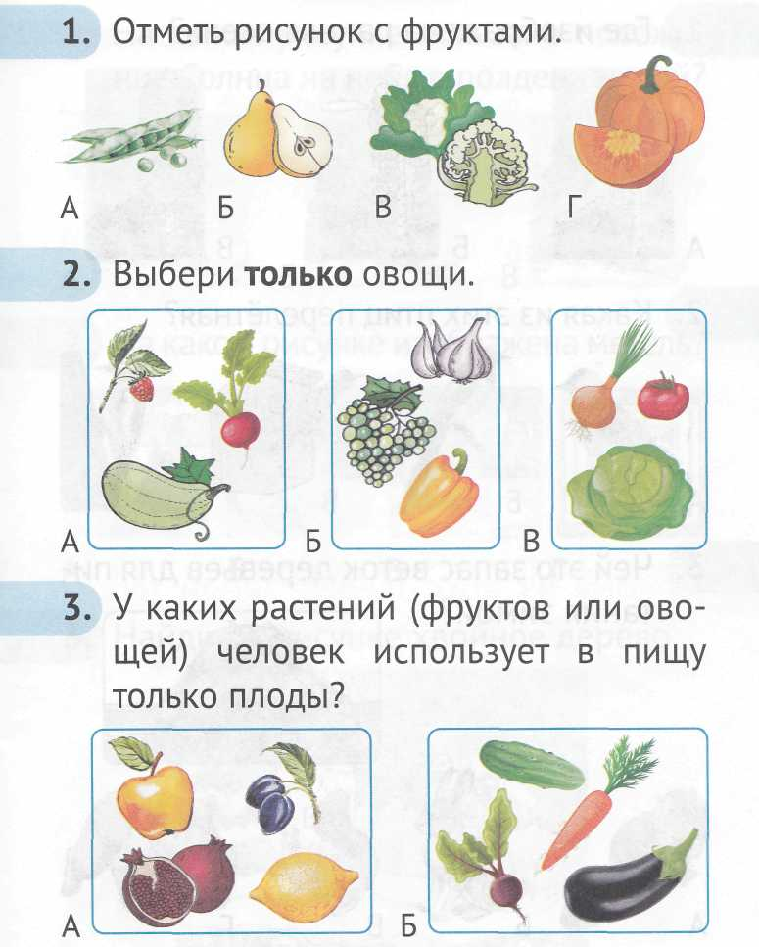

ІV. ИТОГ УРОКА. РЕФЛЕКСИЯ.

**Учитель.** Незаметно урок подошел к концу. Давайте вернемся к плану: все ли мы выполнили? Понравилось ли вам работать на уроке?

Можно предложить задание «Мое мнение». Учащиеся становятся в круг   
и по очереди продолжают предложения «Я на уроке узнал(-а), что...»,   
«Я научился(-ась)...».

УРОК 10. Осенние явления в природе (Обобщающий урок)

**ЗАДАЧИ:** обобщить и систематизировать знания учащихся об осенних явлениях в природе; формировать умения объяснять причинно-следственные связи в природе; развивать умения анализировать, сравнивать объекты; содействовать воспитанию чувства коллективизма и ответственности.

**ОБОРУДОВАНИЕ:**учебное пособие «Человек и мир» (с. 30***–***32), книга   
для чтения, смайлики-улыбки (или магнитики), скотч, ножницы, указка, конверт с письмом «Юным знатокам природы»; красные и зеленые карточки (по количеству учащихся в классе), рабочие тетради, цветные карандаши.

Ход урока

І. ОРГАНИЗАЦИОННО-МОТИВАЦИОННЫЙ ЭТАП.

**Учитель.** Звонок позвал нас на новый урок. Я сейчас проверю, готовы ли вы к работе.

Задание «Ритмы»

**Учитель.** Я буду выстукивать ладонями какой-либо ритм, а вы попробуйте его запомнить и повторить.

Учитель выстукивает 4-5 ритмов, а первоклассники их повторяют.

**Учитель.** Молодцы! Все внимательно меня слушали и готовы работать. Садитесь, пожалуйста, за парты.

Учитель объявляет тему урока и сообщает, что первоклассников ждут интересные задания. Учащиеся будут работать в составе трех команд (вариантов). Можно попросить придумать название командам. Учитель делит классную доску на три части, записывает название команд-соперников (или указывает номера вариантов).

**Учитель.** За правильные ответы команды будут получать смайлики-улыбки. Смайлики размещаются на классной доске с помощью скотча. Если в классе имеется магнитная доска, то можно использовать магнитики.

**Учитель.** Каждый смайлик — один балл. По одному смайлику каждая из команд уже получила за выполнение задания «Ритмы». *(Учитель прикрепляет смайлики.)* Чтобы заработать больше баллов, членам команд нужно быть дружными, собранными и внимательными, любознательными и наблюдательными.

ІІ. АКТУАЛИЗАЦИЯ ЗНАНИЙ УЧАЩИХСЯ.

**Учитель.** Давайте вспомним названия осенних месяцев.

***1-й вариант:*** Как называется первый месяц осени?

***2-й вариант:*** Назовите второй месяц осени.

***3-й вариант:*** Скажите название последнего осеннего месяца.

Учитель прикрепляет смайлики на доску.

**Учитель.** Давайте вспомним, какая погода бывает осенью. Игра «Дополните словечко». Я начинаю, а вы продолжаете хором. Отвечает команда, на которую я показываю указкой.

Если идет дождь, погода ... *(дождливая)*, дует ветер — ... *(ветреная)*, если солнечно — ... *(солнечная),* ясно — ... *(ясная)*, если пасмурно — ... *(пасмурная),* если на улице холодно — ... *(холодная).*

ІІІ. ЭТАП ОБОБЩЕНИЯ И СИСТЕМАТИЗАЦИИ ЗНАНИЙ.

Работа с рисунками

**Учитель.** Откройте по закладкам учебное пособие на с. 30.

***1-й вариант:*** Найдите рисунок «Ранняя осень».

***2-й вариант:*** Найдите рисунок «Золотая осень».

***3-й вариант:*** Найдите рисунок «Поздняя осень».

Расскажите, по каким признакам вы определили каждый период осени.

Правильные ответы отмечаются смайликами.

***Примечание:*** учащиеся 1-го варианта называют приметы ранней осени: Солнце на небе невысоко; на березе и рябине появились желтые листья; созревают плоды   
на рябине; созрел урожай картофеля, и его убирают на полях. 2-й вариант называет признаки золотой осени: Солнце ниже над землей; на березе вся листва желтая,   
а на рябине она желтого и красного цвета; начался листопад; созревают плоды   
на рябине; у белки идет линька (смена летней шерсти на зимнюю); убран урожай   
на полях, и идет вспашка земли. 3-й вариант говорит о признаках поздней осени: Солнце еще ниже над землей; густые туманы по утрам; прошел листопад, береза и рябина сбросили листву; белка сменила летний наряд на зимний; на полях всходы посеянных осенью растений.

***ДМ:*** учитель предлагает вариантам (командам) стать в разных местах класса и обсудить вопрос «Какие еще изменения в неживой и живой природе происходят в разные периоды осени?». Учитель поясняет, что следует по очереди высказывать свое мнение, внимательно слушать ответы одноклассников. По сигналу учителя обсуждение заканчивается, и учащиеся садятся на свои места.

Учитель заслушивает и уточняет ответы учащихся. В процессе беседы сначала отмечается, что в сентябре с приходом ранней осени дни становятся короче. Низкие облака заволакивают небо серыми полосами. Становится холоднее. На пожелтевшей траве по утрам блестит роса, а к концу ранней осени появляется иней. В октябре с наступлением золотой осени светлое время суток становится еще короче. Солнечные дни чередуются с холодными, дождливыми. На лужах появляются тонкие льдинки — это признак заморозков. Чаще дуют холодные ветры. По небу плывут темные облака. Доцветают последние осенние цветы. Пропадают, прячутся в укромные места насекомые. Глубокая осень — время холодных дождей и сильных заморозков. Дни становятся еще короче, а ночи — длиннее. Солнце редко светит сквозь тучи, дни пасмурные. Ноябрь — самый туманный месяц. Туманы стоят даже днем. К концу ноября выпадает первый снег. Замерзают пруды. На реках и озерах вдоль берега на мелких местах стал образовываться тонкий лед. Пусто и уныло в садах и парках. Заканчивается линька у зверей. Некоторые птицы, которые остаются зимовать в нашем крае, перебираются ближе к жилью человека. Животные, которые проводят зиму в спячке, спрятались в укромные места.

За ответы каждая команда получает еще по одному баллу.

***ДМ:*** учитель просит представителей команд по очереди выйти к классной доске и повторить дружно и чисто скороговорки, которые он им предложит. Команды оценивают работу друг друга аплодисментами, а учитель — смайликами.

1) Под ногами в листопад листья желтые шуршат.

2) С осины осенней слетел лист последний.

3) Сухие листочки на сучьях-сучочках.

***Примечание:***можно предложить учащимся выполнить задания в рабочей тетради на с. 20.

***Задание 1:*** отметить рисунок ранней осени зеленым квадратом, золотой — желтым, поздней — красным. Дорисовать на рисунках Солнце.

***Задание 2:*** соединить рисунки листьев деревьев и плодов.

Задание «Да – нет»

Учитель читает вопросы, а учащиеся сигнализируют цветными карточками или рисуют круги: ответ «да» — зеленый, «нет» — красный.

***Вопросы:*** Правда ли, что осенью:

1) становится холоднее, потому что Солнце на небе не так высоко, как летом?

2) дни длиннее, чем ночи?

3) охлаждается почва, вода в реках и озерах, часто стелятся туманы?

4) часто бывает холодная, сырая погода?

5) у всех деревьев листья меняют окраску?

6) у всех деревьев листья желтеют одновременно?

7) у рябины, клена, осины бывают красные листья?

8) листопад не наблюдается в безветренную погоду?

9) на деревьях не остается ранок от опавших листьев?

10) у многих растений созревают плоды?

Для проверки учитель открывает запись, которая заранее сделана на классной доске. Организуется самопроверка. Учащиеся, у которых все ответы правильные, поднимают руку. Три команды за работу получают по одному баллу. Команды, все члены которой выполнили задание правильно, поощряются дополнительным баллом.

Постановка проблемного вопроса

**Учитель.** Сегодня утром перед дверями класса я нашла конверт с надписью «Юным знатокам природы». В нем было письмо, сейчас я его вам прочитаю.

|  |
| --- |
| Однажды утром на лесной опушке мудрый ворон громко крикнул:  — Жители леса! Зима на пороге! Готовы ли вы к ее встрече?  — Готовы! — ответили деревья. — Мы листья сбросили, не страшна нам будет зимняя засуха!  — Готовы! — ответили травы. — Мы рассеяли в лесу свои семена. Новые растения зазеленеют весной!  — Готовы! — закричали белки, лисицы, волки. — В зимних меховых шубах не страшны нам мороз и стужа! |

А как вы думаете, ребята, что ответили другие животные?

Беседа

**Учитель.** По рисунку (вверху) на с. 31 учебного пособия расскажите, как животные осенью готовятся к зиме.

Кто из животных осенью делает запасы пищи на зиму? *(Мышь в норке запасает зерно; сойка прячет в дупла и трещины деревьев желуди, орехи, крылатые семена деревьев; бобр заготавливает ветки деревьев и складывает их под водой   
около норы.)*

Какие животные в лесу еще запасают плоды растений на зиму?

Учащиеся рассказывают о белке и поползне, рисунки которых они видели на с. 23 в учебном пособии.

***Примечание:***чтобы расширить кругозор учащихся, учитель может прочитать или пересказать рассказ «Загадка ореховки» из книги для чтения. Он обращает внимание учащихся, что не все еще тайны природы раскрыты, возможно, кто-то   
из первоклассников в будущем станет ученым и сможет их разгадать.

**Учитель.** Как к зиме готовятся жуки, медведь, заяц? Устраивают ли они кладовые на зиму? Почему они этого не делают? *(Во время спячки жуки зимуют   
в почве. Бурый медведь, обитающий в нашем крае, тоже зимой спит в берлоге, которую он устраивает в конце листопада. Заяц может и зимой найти себе пищу, он питается корой деревьев и кустарников.)*

***Примечание:***учитель рассказывает учащимся, что осенью перед спячкой медведи усиленно питаются и сильно жиреют, жир — это их запас пищи на зиму. Обсуждается, чем же кормится медведь. Из сказок детям известно, что медведь — любитель меда и малины. И неожиданностью для них становится, что это животное любит также плоды черники, брусники, клюквы, черемухи, рябины, поедает клубни и луковицы растений. Ест медведь и муравьев, личинок насекомых, червей, лягушек, ящериц, мышей, птичьи яйца. Он охотится на кабанов, косуль, лосей. Дополнить знания учащихся поможет рассказ «Чтозапасает на зиму медведь?»  
в книге для чтения.

**Учитель.** Вспомните, что еще происходит осенью в жизни зверей. Как изменяется их шерсть? *(У зверей осенью идет линька: редкая летняя шерсть меняется на густую пушистую зимнюю. У некоторых животных меняется и цвет шерсти — это помогает им быть менее заметными на белом снегу (заяц),   
на оставшихся без листвы деревьях (белки).)*

***Примечание:***внимание учащихся обращается на белую окраску зайца-беляка. К концу осени у него заканчивается линька, он сменяет окраску своей шерсти   
на белую. Интересно послушать ответы детей на вопрос «Какая шерсть у него была летом и в начале осени?». Как правило, учащиеся говорят, что «заяц летом серый, а зимой — белый». Открытием для первоклассников является то, что летом заяц совсем не серый, а бурый. Серым он бывает лишь одну неделю весной.

**Учитель.** Как вы думаете, изменяется ли осенью оперение птиц? *(У птиц, остающихся на зимовку в нашем крае, осенью тоже отрастает густое оперение.)*

Рассмотрите в учебном пособии нижний рисунок на с. 31. Назовите изображенных птиц. Какие из них остаются зимовать в Беларуси? *(Дятел, воробей, сорока.)* Какие птицы улетают осенью? *(Скворец, жаворонок, ласточка, дикая утка.)*

***Примечание:***однако бывают исключения. На некоторых водоемах дикие утки могут зимовать, если водоем не замерзает полностью, и птицы могут найти себе пищу.

**Учитель.** Объясните, почему птицы улетают в теплые края. *(Осенью птицам становится трудно добывать корм. Пропадают насекомые: одни погибают, другие прячутся в укромных местах. Становится меньше плодов и семян. Недостаток корма заставляет перелетных птиц покидать наш край осенью. Остаются птицы, которые зимой могут найти себе корм.)*

Учитель предлагает командам по очереди привести по одному названию перелетных птиц и птиц, которые остаются зимовать в Беларуси. (Например, учащимся известно, что улетают осенью в теплые края аист, стриж, журавль, кукушка. Остаются зимовать ворона, сорока, галка, поползень, сойка.) Каждый правильный ответ оценивается одним баллом.

Рассказ учителя

На уроке целесообразно рассказать учащимся о том, что перелетные птицы улетают в разное время. В конце лета и в начале осени улетают птицы, основная пища которых — насекомые. Например, стрижи, ласточки, кукушки, соловьи, иволги, потому что с наступлением холодов насекомые прячутся в укрытие, впадают в оцепенение, некоторые погибают. Затем улетают птицы, которые кормятся не только насекомыми, но плодами и семенами растений (овсянка, дрозд). Позднее всех улетают в теплые края зимородок, гуси, утки. Они живут у нас   
до поздней осени, пока не замерзнут водоемы, где они находят себе пищу.

Постановка проблемного вопроса, поиск ответа на него

Можно ли задержать перелетных птиц, если развесить для них утепленные домики?

(Смайлик за ответ получает команда, которая даст правильный и обоснованный ответ на вопрос. Задержать перелетных птиц нельзя, потому что не холод, а голод заставляет птиц улетать осенью.)

Минутка любознательных

**Учитель.** Вам интересно знать, как птицы находят дорогу к местам зимовки? И ученым тоже интересно. Здесь еще много неразгаданных тайн. Некоторым молодым птицам дорогу показывают старшие, опытные птицы, если они летят в одной стае. Но, например, старые аисты отправляются в дорогу раньше или позже молодых, а те все-таки находят дорогу к местам зимовки. Молодые скворцы улетают раньше, чем старые птицы. Летят самостоятельно также молодые жаворонки, зяблики, овсянки и другие птицы. Но они хотя бы летят стаями. А вот кукушонок, выращенный приемными родителями, отправляется в полет один-одинешенек и точно попадает в обжитое его предками место. Старые кукушки улетают раньше. Как же кукушонок находит дорогу? Как их находят другие молодые птицы, которые летят отдельно от старших? Эту загадку еще никто   
не разгадал. Может, вы подрастете и сможете найти разгадку?

Задание «Проверь себя»

**Учитель.** Откройте учебное пособие на с. 32. Внимательно рассмотрите рисунки и помогите мне сформулировать вопросы «Верно ли, что...».

При ответе «да» показывайте пальчиками знак «плюс», при ответе «нет» — знак «минус».

***Примечание:***учитель также может предложить выполнить задания в рабочей тетради на с. 21 и с. 22.

***Задание 4:*** соединить рисунки изображенных животных с их убежищем на зиму.

***Задание 5:*** обвести рамки с рисунками перелетных птиц. В средней рамке составить названия птиц из слогов и обвести разным цветом.

ІV. ИТОГ УРОКА. РЕФЛЕКСИЯ.

В конце урока подводятся итоги работы, определяется команда, которая набрала наибольшее количество баллов за правильные ответы. Учитель предлагает учащимся поблагодарить одноклассников за работу дружными аплодисментами.

Учитель просит учащихся поделиться своими впечатлениями об уроке. Можно попросить продолжить фразу «Сегодня на уроке я...».